一．采购货物概述

1.项目名称：2025年陕西省牲畜二维码耳标生产企业资格及价格采购项目

2.货物数量：由陕西省动物卫生与屠宰管理站通过“中国兽医网动物标识及动物产品追溯系统”下达生产任务数量。各包具体金额，在项目执行完毕后，按“中国兽医网动物标识及动物产品追溯系统”下达的猪、牛、羊耳标生产任务数量、各供货商送达各县（区、市）耳标管理使用单位（“中国兽医网动物标识及动物产品追溯系统”耳标申请单位）货物验收单和猪、牛、羊耳标中标单价进行核算。

3.采购货物一览表

|  |  |  |  |  |  |  |
| --- | --- | --- | --- | --- | --- | --- |
| 包 | 货物名称 | 供货区域 | 供货时限 | 猪标占比（%） | 牛标占比（%） | 羊标占比（%） |
| 一 | 猪耳标、牛耳标、羊耳标 | 西安市、汉中市、安康市、商洛市所辖各县（区、市） | 必须于2025年9月10日前将二维码耳标供货到县（区、市）耳标管理使用单位（“动物标识及动物产品追溯系统”耳标申请单位） | 83 | 6 | 11 |
| 二 | 猪耳标、牛耳标、羊耳标 | 宝鸡市、咸阳市、杨陵区所辖各县（区、市） | 90 | 4 | 6 |
| 三 | 猪耳标、牛耳标、羊耳标 | 渭南市、铜川市、延安市所辖各县（区、市） | 90 | 3 | 7 |
| 四 | 猪耳标、牛耳标、羊耳标 | 榆林市所辖各县（区、市） | 25 | 6 | 69 |

二. 采购货物技术指标及要求

（一） 牲畜耳标生产系统符合农业农村部《牲畜耳标生产系统技术规范》要求，生产企业被农业部认定为全国畜禽标识生产企业，安装了农业农村部二维码标识生产软件系统，生产的二维码标识产品能被中国动物疫病预防控制中心信息系统所识别。

附：农业农村部《牲畜耳标生产系统技术规范》

1.缩略语和术语

|  |  |
| --- | --- |
| 名词和术语 | 本规范中的含义 |
| 牲畜耳标 | 加施于牲畜耳部，用于证明牲畜身份，承载牲畜个体信息的标志物 |
| 溯源系统 | 在信息系统支持下，准确、快速查询和监控牲畜生命周期内的活动，达到有效监控和预防动物疫病，提高实时动态指挥能力的信息系统 |
| 生产控制系统 | 对牲畜耳标生产线生产过程进行管理和控制的软硬件系统 |
| 激光打码 | 通过编码转换和加密处理，利用激光打码机将唯一识别码印制到牲畜耳标表面 |
| 检测流程 | 通过识读牲畜耳标表面的唯一识别码来检测激光打码质量是否合格的过程 |
| 包装流程 | 将合格牲畜耳标装入包装箱，并生成批次和包装标签的过程 |
| GPRS | 通用分组无线服务的简称，基于中国移动GSM无线网络的一种数据传输服务 |
| 移动智能识读器 | 溯源系统使用的、集成数据采集、二维码图像转换、数据存储、表单打印和无线网络传输等功能的终端设备 |

2.牲畜耳标生产系统逻辑结构

图1 牲畜耳标生产系统逻辑结构图

生产控制系统

激光打码

检测流程

包装流程

发货登记

GPRS网

中央数据库

连续生产线系统



Internet

牲畜耳标生产厂

3.生产流程概述

3.1任务下载

耳标厂生产控制系统通过Internet从中央数据库下载耳标生产任务信息。

3.2任务分配

生产控制系统将任务分配给各生产线终端。

3.3激光打码

生产线终端接收到生产任务后，控制激光打码机在牲畜耳标表面打印标识号码和二维码。

3.4检测流程

检测设备对已完成打码牲畜耳标进行检测，检测数据返回中央数据库，合格耳标进入包装流程。

3.5包装流程

检测合格的耳标分批次包装，并在批次包装上粘贴批次信息标签，装入标准包装箱内，并粘贴箱信息标签，包装信息返回中央数据库。

3.6发货登记

通过网络将发货登记信息返回中央数据库；合格的牲畜耳标发货到指定的动物疫病预防控制机构。

4.牲畜耳标生产系统技术标准

4.1硬件

4.1.1计算机

4.1.1.1生产控制系统服务器的最低配置必须满足：

中央处理器主频PentiumIV 1G HZ以上；

内存容量256MB；

硬盘存储器容量40GB以上；

支持24位真彩色的图形显示卡，支持分辨率1024*768的监视器；

10MB以上网络适配卡。

4.1.1.2生产线终端计算机的最低配置必须满足：

中央处理器主频PentiumIII 600MHZ以上；

系统RAM容量128MB以上；

硬盘存储器容量10GB以上；

支持24位真彩色的图形显示卡，支持分辨率1024*768的监视器；

10MB以上网络适配卡；

通用串行总线（USB）接口。

4.1.2激光打码设备

4.1.3扫描设备

视频采集器：图像采集采用CCD摄像头，分辨率大于768*576，500线以上

4.1.4传动与控制设备

4.1.4.1步进电机；

4.1.4.2机械传动系统；

4.1.4.3传动控制接口卡。

4.1.5移动智能识读器

4.1.6打印设备

标签打印机：分辨率达到200dpi以上。

4.2软件

4.2.1操作系统

Windows 98以上操作系统。

4.2.2数据库软件

Microsoft SQL Server2000 Service pack 2（企业版）或更高版本。

4.2.3应用软件

4.2.3.1牲畜耳标生产管理系统客户端软件

4.2.3.2打码设备驱动软件

4.2.3.3二维码图形识读软件

4.2.3.4生产线传动控制驱动软件

4.2.3.5视频捕捉驱动软件

4.2.3.6标签打印驱动软件

4.3网络与安全

4.3.1具备访问Internet的网络设备和软件，网络带宽512Kb以上；

4.3.2内部局域网带宽10MB以上；

4.3.3防火墙等网络安全防范系统；

4.3.4商业杀毒软件。

4.4综合生产环境

4.4.1工作环境的温度和湿度

|  |  |  |  |  |
| --- | --- | --- | --- | --- |
| 工作场所 | 温度 | | 湿度 | |
| 范围℃ | 最大变化率℃/min | 相对湿度% | 最大绝对湿度g/立方米 |
| 生产线 | -5～+45 | 0.5 | 5～95 | 29 |

4.4.2生产线抗机械振动性能

生产线传动系统应能承受正常运行中的机械震动及外界条件下的冲击，不对激光打码机定位和聚焦造成影响。

4.4.3供电电源

生产车间配备激光打码设备和计算机的稳压设备和后备电源。

4.4.4打码、检测

4.4.4.1产品100%检测，检测响应速度应小于0.5秒；

4.4.4.2模具表面误差<0.1%。

（二）牲畜耳标技术参数符合农业农村部《牲畜耳标技术规范（修订稿）》要求

附：农业农村部《牲畜耳标技术规范（修订稿）》

1. **范围**

本规范规定了牲畜耳标的标准样式、生产、质量控制、加施和管理的技术要求。国家鼓励采用新技术、新工艺和新材料进行新标识的研究，并推广使用。

本规范适用于从事牲畜耳标生产、使用等活动。

**2.规范性引用文件**

NY 534 家畜用耳标及固定器

NY/T 938 动物防疫耳标规范

《畜禽标识和养殖档案管理办法》（2006年农业部令第67号）

**3.术语和定义**

下列术语和定义适用于本规范。

**3.1 牲畜耳标**

加施于牲畜耳部，用于证明牲畜身份，承载牲畜个体信息的标志物。

**3.2 耳标固定钳**

将牲畜耳标固定于牲畜耳部的专用钳制金属工具。

**3.3 耳标针**

固定在耳标钳上，用于固定耳标的针状固定物。

**3.4 牲畜耳标编码**

由畜禽种类代码、县级行政区域代码、标识顺序号共15位数字及专用条码组成。

**4.牲畜耳标样式**

**4.1 耳标结构**

由主标和辅标两个独立部分组成。

**4.1.1主标**

主标由主标耳标面、耳标颈、耳标头组成。

4.1.1.1 耳标面

主标耳标面的背面与耳标颈相连，猪主标耳标面的正面登载编码信息。

4.1.1.2 耳标颈

连接主标耳标面和耳标头的部分，固定时穿透牲畜耳部并留在穿孔内。

4.1.1.3 耳标头

位于耳标颈顶端的锥型体。用于穿透牲畜耳部、嵌入辅标、固定耳标。耳标头可由独立金属等材料镶件，经过注塑成型包胶而成。

**4.1.2 辅标**

辅标由辅标耳标面和耳标锁扣组成。

4.1.2.1 耳标面

辅标耳标面与主标耳标面相对应，辅标耳标面的正面登载牛、羊的编码信息。

4.1.2.2 耳标锁扣

耳标锁扣位于辅标耳标面背面与圆柱套管连接处内部中央锁芯处，形状为圆台体倒喇叭形，与耳标头相扣，在锁芯作用下，起固定耳标的作用。

**4.2 耳标形状与规格**

**4.2.1 猪耳标：圆形**

4.2.1.1主标耳标面

主标耳标面为圆形，直径30±0.59 mm，中央孔外口直径6±0.25mm，厚度2±0.29mm。

4.2.1.2 耳标颈

耳标颈为表面光滑的圆台体，圆台底外直径6±0.25 mm、内孔直径3±0.19 mm，圆台顶外直径4.5±0.23mm、内孔直径2±0.19mm，高度13±0.33mm。

4.2.1.3 耳标头

耳标头为密封的圆锥体，锥底直径7.5+0.1-0.28mm、高度8±0.30mm，锥顶实体高度4±0.22mm。

4.2.1.4 辅标耳标面

辅标耳标面为圆形，直径22±0.53mm，厚度2±0.29mm。

4.2.1.5 耳标锁扣

耳标锁扣位于辅标耳标面中央，由锁芯和圆柱套管组成，锁芯为圆台体倒喇叭立体形状，锁芯的外孔直径8.6±0.30mm、内孔直径5±0.24mm、高度4.5±0.24mm；圆柱套管直径13.8±0.34mm，内直径10±0.32mm，高度11±0.32mm。

**4.2.2 牛耳标：铲形**

4.2.2.1主标耳标面

主标耳标面为圆形，直径30±0.59 mm，中央孔外口直径6±0.25mm，厚度2±0.29mm。

4.2.2.2 耳标颈

耳标颈为表面光滑的圆台体，圆台底外径6±0.25mm、内孔直径3±0.19mm，圆台顶外直径4.5±0.23mm、内孔直径2 ±0.19mm，高度13±0.33mm。

4.2.2.3 耳标头

耳标头为密封的圆锥体，锥底直径7.5+0.1-0.28mm、高度8±0.30mm，锥顶实体高度4±0.22mm。

4.2.2.4 辅标耳标面

辅标耳标面为铲形，铲为直角长方形，宽27.8±0.46 mm，长45±0.62mm。上端厚度2±0.29mm，下端厚度1.5±0.15mm。

4.2.2.5 耳标锁扣

耳标锁扣位于铲形一边，由锁芯和圆柱套管组成，锁芯为圆台体倒喇叭立体形状，锁芯的外孔直径8.6±0.30mm、内孔直径5±0.24mm、高度4.5±0.24mm；圆柱套管直径13.8±0.34mm，内直径10±0.32mm，高度11±0.32mm。

**4.2.3 羊耳标：半圆弧的长方形**

4.2.3.1主标耳标面

主标耳标面为圆形，直径30±0.59mm，中央孔外口直径6±0.25mm，厚度2±0.29mm。

4.2.3.2 耳标颈

耳标颈为表面光滑的圆台体，圆台底外径6±0.25mm、内孔直径3±0.19mm，圆台顶外径4.5±0.23mm、内孔径2±0.19mm，高度13±0.33mm。

4.2.3.3 耳标头

耳标头为密封的圆锥体，锥底直径7.5+0.1-0.28mm、高度8±0.30mm，锥顶实体高度4±0.22mm。

4.2.3.4 辅标耳标面

辅标耳标面为带半圆弧的长方形，长45±0.62mm、宽17±0.23mm，厚度2±0.29mm。

4.2.3.5 耳标锁扣

耳标锁扣位于长方形一边，由锁芯和圆柱套管组成，锁芯为圆台体倒喇叭立体形状，锁芯的外孔直径8.6±0.30mm、内孔直径5±0.24mm、高度4.5±0.24mm；圆柱套管直径13.8±0.34mm，内直径10±0.32mm，高度11±0.32mm。

**4.3 牲畜耳标原材料**

牲畜耳标原材料采用无毒、无异味、无刺激、无污染的塑胶材料制造。再生塑料不得作为制造牲畜耳标的原材料。

原材料按照使用牲畜范围不同分为：聚乙烯、聚酯型聚氨酯、聚醚型聚氨酯等。

**4.4 牲畜耳标外观、颜色**

**4.4.1 牲畜耳标外观**

牲畜耳标表面光洁，边缘光滑，色泽均匀，各部位规格符合技术规范规定。

**4.4.2 牲畜耳标颜色**

猪耳标为粉红色，对应潘通色卡色号（砂面U）为670U，牛耳标为浅黄色，对应潘通色卡色号（砂面U）为100U，羊耳标为橙色，对应潘通色卡色号（砂面U）为150U。

**4.5 激光打码要求**

**4.5.1 编码排版**

耳标编码由激光刻制，猪耳标刻制在主标耳标面正面，排布为相邻直角两排，上排为主编码，右排为副编码。牛、羊耳标刻制在辅标耳标面正面，编码分上、下两排，上排为主编码，下排为副编码。

专用条码由激光刻制在主、副编码中央。

**4.5.2主编码**

主编码由7位数字组成，第一位代表牲畜种类，后六位是县级行政区划代码，主编码代表牲畜种类和产地。主编码字体为黑体四号体。

**4.5.3 副编码**

副编码由8位字符构成，以县为单位的连续编码，代表牲畜个体；字体为黑体四号体。

**4.5.4 编码规定**

耳标专用条码为农业农村部专用的二维码。

**4.5.5 字迹附着力**

耳标编码用激光方式刻录，字迹应均匀透入耳标内部。字迹清晰，在自然环境中不褪色。牲畜耳标的激光打码的颜色深度达到潘通色卡色号为：Black C。激光打标印迹均应均匀渗透入耳标表面内部，激光打印深度应不小于0.15mm。

**4.6 使用要求**

**4.6.1 强度要求**

**4.6.1.1 结合力**

分体耳标主标和辅标结合牢固，脱落力大于220N。

**4.6.1.2主标抗拉力**

主标单体整体拉伸时，耳标头和耳标正面脱离的断裂力大于250N。

**4.6.2 使用寿命**

聚乙烯材质牲畜耳标寿命要求2年以上，聚酯型聚氨酯材质牲畜耳标寿命要求2年以上，聚醚型聚氨酯材质牲畜耳标寿命要求5年以上。

**4.6.3 环境要求**

耳标及耳标钳均应在-45℃~50℃温度范围内保持使用性能，不应出现因质量原因的脱离、变形、折裂现象。正常使用时，钳压不破碎。

**4.6.4 记录信息的可靠程度**

耳标经长期使用在室外自然光照射下字迹应保持清晰不脱落。使用期内耳标记录信息受酸、碱、洗涤剂浸擦应不被腐蚀、不变形、不脱色、字迹不脱落。

**4.6.5 工艺要求**

耳标不应出现缺料、溢料、塌坑、冷料、气泡、变形、分层等工艺缺陷。

**4.7 包装要求**

**4.7.1内包装说明**

按照内包装数量要求，将耳标分别装入塑料袋内，袋表面粘贴标签，载明收货单位所在县（市、区）、袋编号、生产日期、产品数量、产品名称、生产任务号、耳标号段、袋二维码等信息。

**4.7.2 外包装说明**

按照外包装数量要求，将内包装产品装入防潮纸箱内，箱上表面粘贴标签，载明收货单位、收货地址及联系方式、产品名称、生产任务号、批次数量、耳标数量、箱编号、耳标号段、生产单位、箱二维码等信息。

**规范性附录：**

附录A：猪耳标主标、辅标结构规格尺寸

附录B：牛耳标主标、辅标结构规格尺寸

附录C：羊耳标主标、辅标结构规格尺寸

附录D：耳标编码示意图

附录E：耳标针结构规格尺寸

**附录A（规范性附录）**

**猪耳标主标、辅标结构规范尺寸**

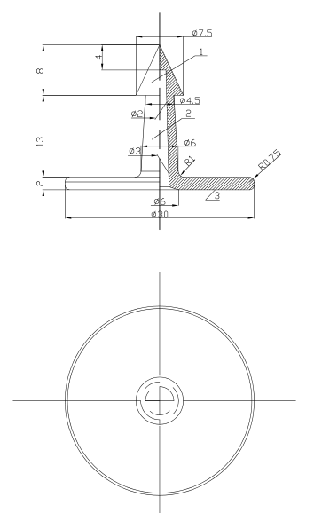 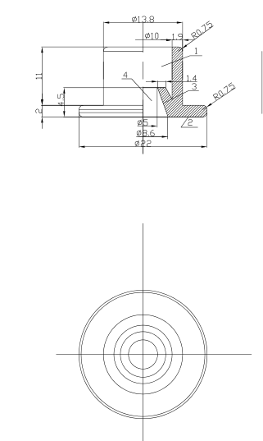

1-耳标头 2-耳标颈 3-耳标正面

猪耳标主标结构规格尺寸示意图(mm)

1-耳标锁扣 2-耳标副面 3-锁扣芯 4-锁孔

猪耳标辅标结构规格尺寸示意图(mm)

**附录B（规范性附录）**

**牛耳标主标、辅标结构规范尺寸**

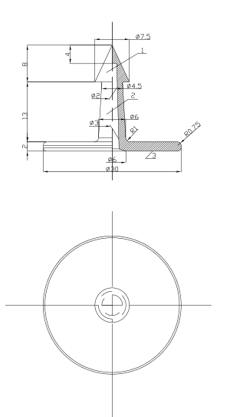 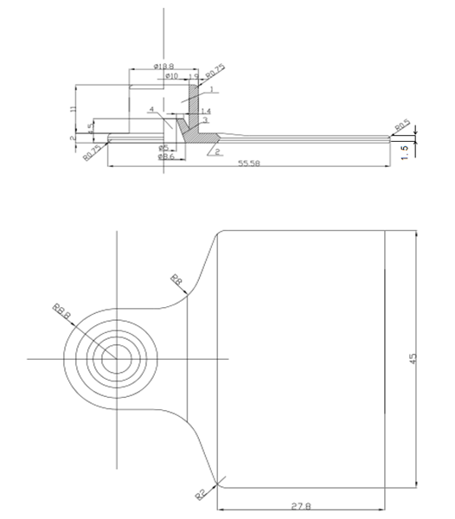

1-耳标头 2-耳标颈 3-耳标正面

牛耳标主标结构规格尺寸示意图(mm)

1-耳标锁扣 2-耳标副面 3-锁扣芯 4-锁孔

牛耳标辅标结构规格尺寸示意图(mm)

**附录C（规范性附录）**

**羊耳标主标、辅标结构规范尺寸**

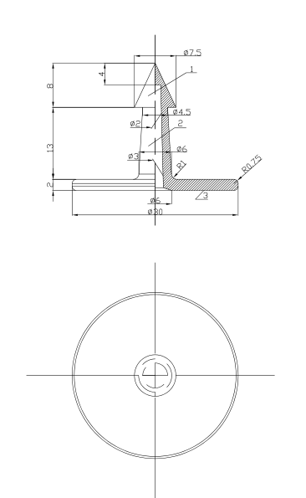 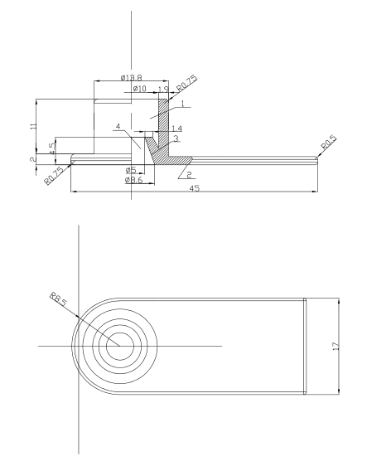  **附录D （规范性附录）**

1-耳标锁扣 2-耳标副面

羊耳标辅标结构规格尺寸示意图(mm)

1-耳标头 2-耳标颈 3-耳标正面

羊耳标主标结构规格尺寸示意图(mm)

(mm)

**耳标编码示意图**

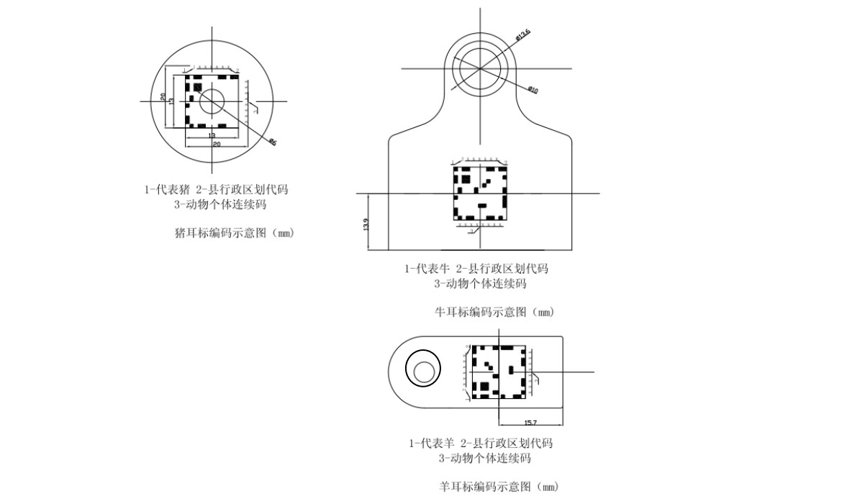

**附录E（规范性附录）**

**耳标针结构规格尺寸**

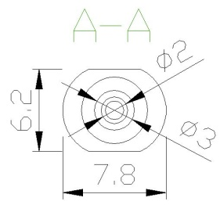

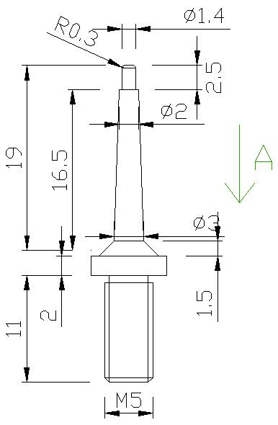

耳标针结构

规格尺寸示意图(mm)